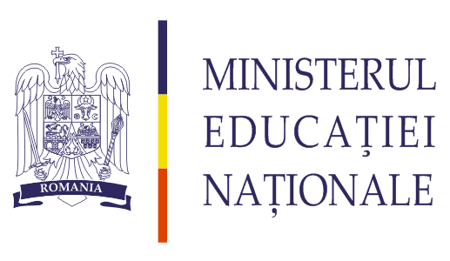
INSPECTORATUL ŞCOLAR JUDEŢEAN DOLJ

Str. Ion Maiorescu Nr. 6, 200760 Craiova, Telefon 0251/420961;

0351/407395 (407397) Fax: 0251/421824, 0351/407396

E-mail: isjdolj@isj.dj.edu.ro Web: www.isj.dj.edu.ro
____________________________________________________________________________

Concursul Doljean
09.03.2013

Membri:
Nicole Radu - director Școala Gimnazială „Sf. Gheorghe”
Adrian Mogâldici – Școala Gimnazială “Gheorghe Țițeica”, Craiova
Rocşoreanu Petrişor – Colegiul “Ştefan Odobleja” , Craiova
Stăncele Mihaela-Carmen - Liceul Tehnologic de Transporturi Auto, Craiova
Nascu Mihaela – C.N.E. “Gh. Chiţu”, Craiova
Bârsan Sorin - Liceul Charles Laugier, Craiova

